天才是百分之一的灵感加百分十九十九的努力

第三章 物态变化

第 1 节 温度

（续表）

教材解读
学生对温度的说法并不陌生，其理解和教 材中“物体的冷热程度叫做温度”的说法也 基本相吻合，教学中仅提出温度概念即可， 不必作进一步解释。这里重点要让学生知道， 凭感觉判断物体的冷热程度是不可靠的，这
样就涉及科学测量温度的问题。 “自制温度计”最好让学生动手做一做。
这种温度计是根据液体热胀冷缩的规律来反映物体冷热程度的，对温度计的制作，可以留到课后进一步完善。
让学生观察真实的温度计，结合挂图等多种手段，要使学生明确温度计的基本构造及测温的基本原理，要明确使用各种不同温度
计的基本方法。
在学生认真观察和了解温度计的基础上， 激发学生进一步思考：如果所测温度超出了温度计的最大测量值，将测不出温度，温度
计里的液体可能将温度计胀破。
在日常生活中学生比较熟悉摄氏温度，这里要注意℃是摄氏温度的单位。为了让学生对各种温度有所了解，教学中可以引导学生
通过讨论或查阅资料来完成。
体温计教学要强调体温计在使用方法上与其他温度计的区别和注意事项。

 |  | ①知道温度计的制作原理和工作原理；
 | 知识与技能 | ②了解生活中常见的温度值；  ③会用温度计测量温度。
教学  目 | 过程与方法 | ①通过观察和实验，了解温度计的结构及工作原理；  ②通过学习活动，使学生掌握温度计的使用方法。

标 情感、态度与价值观
①通过教学活动，激发学生的学习兴趣和对科学的求知欲望；
②使学生乐于探索自然现象和日常生活中的物理学道理。

每天练一练

天才是百分之一的灵感加百分十九十九的努力

重 重点
难点处
理 难点
学会正确使用温度计。教学时教师可以演示几种常见的温度计的错误使用方法，让学生对这些做法进行评价，谈谈为什么不能这样做，最后，师生共同总结出正确使用温度计的方法，然后利用测量液体温度的实验使学生掌握温度计的使用方法。
摄氏温度的分度方法以及温度计测温原理中的 “转换法”和“放大法”。做好“自制温度计”的实验，明确温度计的测温原理；通过观察液体温度计的构造和刻度，掌握摄氏温标正确的读法和写法。
自制温度计

制作方法：在小药瓶的橡皮盖上用大铁钉扎一个小

创新探究
孔，将饮料吸管穿过小孔，由于橡皮本身的弹性，扎孔处会和吸管接合紧密。将小药瓶内灌满红墨水，再把盖子紧盖在小药瓶上，会有部分红墨水上升到吸管中，形成液柱。
使用方法：让学生将自制的温度计模型先放入热水
中，再放入冷水中，描述所观察到的现象，并思考： 液柱为什么会有这样的变化？液体温度计的测温原 理是什么？另外，不同小组的学生可能会采用不同粗细的饮料吸管制成温度计模型，可让不同小组将他们的温度计模型放入同一杯热水中展示，经过对比学生就会发现：相同情况下，吸管越细，液柱上升或下降得越明显，从而帮助学生理解温度计模型中的“放大法”思想，也为下面体温计的学习打下基础。

典案一 教学设计

【新课引入】
【新课推进】
一、温度计
教学过程
教师札记
采用素材一中导入方式二【活动导入】。

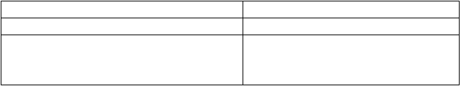探究 1：自制一个温度计

每天练一练

天才是百分之一的灵感加百分十九十九的努力

引导学生分组实验，巡回指导。
设问：将烧瓶浸在热水中有什么现象，取出放入冷水中又会有什么现象？为什么会出现这样的现象呢？（实验完毕后小组推选代表发言。）

实验见素材二。

（续表）

教学过程
探究 2：温度计的工作原理及结构
引导：取出一个温度计，和刚刚自制的温度计做比较。
设问 1：圆底烧瓶相当于温度计的哪个部位？
（圆底烧瓶中装有染色液体，温度计玻璃泡中装有染色的煤油。）
设问 2：在我们自制的装置上有一根长而细的玻璃管，温度计内有这样的玻璃管吗？（学生观察，温度计中也有一根玻璃管。）
设问 3：我们发现温度计中玻璃管更细，细得如同人的毛细血管一样，我们称之为毛细管， 用玻璃制作这样一根细管肯定不易，有这个 必要吗？这样制作有什么好处呢？
设问 4：温度计上的每一小格是怎么回事？
（温度和我们前面所学的长度一样，也要有标准，温度的标准叫温标。）
引导：让学生带着问题观察实验室用温度计。设问 1：实验室用温度计的组成？（注意引导学生观察温度计上的标度）
设问 2：玻璃泡的作用是什么？玻璃管内径为什么很细？
教师介绍：实验室用温度计、寒暑表、体温计。
共同讨论温度计的基本结构，完毕后小组代表发言。
总结：温度计的基本构造包括玻璃泡、细玻 璃管（内径很细，粗细均匀）、刻度、单位。
教师札记

可引入“对比法”“放大法”介绍（见素材三）。

教师解疑：玻璃泡中的液体只要有一个微小的膨胀，毛细管中液柱的长度就会有明显的改变，好像把液体的膨胀放大了。

可展示光盘素材图片温度计种类。

热力学温度见素材三。

播放视频“温度计的使用”或“用温度计测水的温度”（见素材二）。

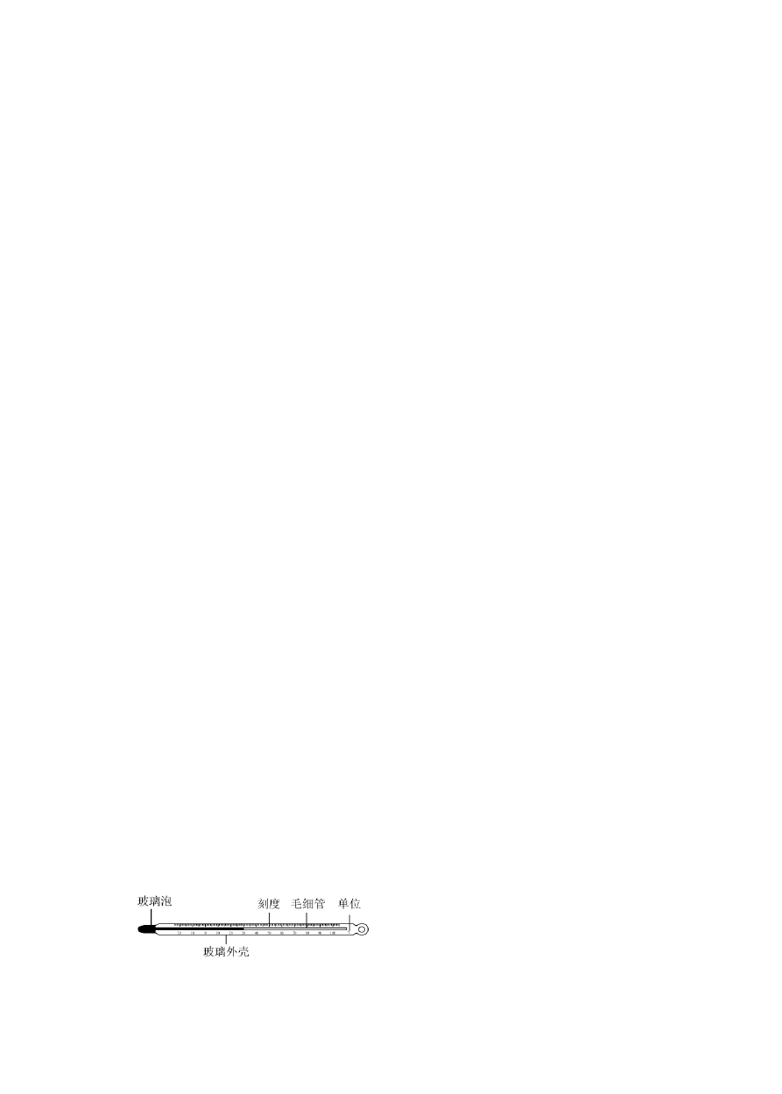
二、温度计的使用

每天练一练

天才是百分之一的灵感加百分十九十九的努力

引导语：温度计上的℃表示该温度计采用的是摄氏温度，摄氏温度是温度的一种标度方法，温度的标度方法除了摄氏温度外，还有热力学温度，我们先来研究摄氏温度。
师生共同讨论摄氏温度的分度方法：
把在标准大气压下冰水混合物的温度定为 0
摄氏度，沸水的温度定为 100 摄氏度，分别用 0℃和 100℃表示；0℃和 100℃之间分成100 个等份，每个等份代表 1℃。
教师借助视频讲解温度计的使用。
三、体温计
导入语：家庭和医院里常用体温计测量人体温度，请同学们仔细观察体温计图片。（多媒体出示体温计挂图）
可播放视频“体温计”（见素材二）

设问：
- 体温计与实验室用温度计的构造有什么不同？体温计的构造有什么特点？
- 体温计可以离开人体读数，这是为什么？为什么在使用体温计之前要先甩一甩？
（续表）

教学过程

总结：
- 体温计中的玻璃管比实验室用温度计中的玻璃管更细，而且在玻璃泡和直玻璃管之间有非常细的弯曲缩口，使体温计在离开人体后，玻璃管中的水银不会自动流回玻璃泡内。另外，体温计的玻璃管较温度计细，当玻璃泡内的水银有微小的膨胀，玻璃管内的水银柱会有明显变化，因而更精确。
- 由于体温计读数时离开人体，水银变冷收缩，水银柱在缩口处断开不能退回玻璃泡中，仍指示原来的温度，所以重新用体温计时，必须拿着体温计用力往下甩，让水银再回到玻璃泡中，这样才能再次使用，否则测量出的温度不准确。
教师札记

此处可以及时补充典型例题 ——用忘记甩的体温计为接下来的患者测体温的结果，让学生留下深刻印象。



每天练一练

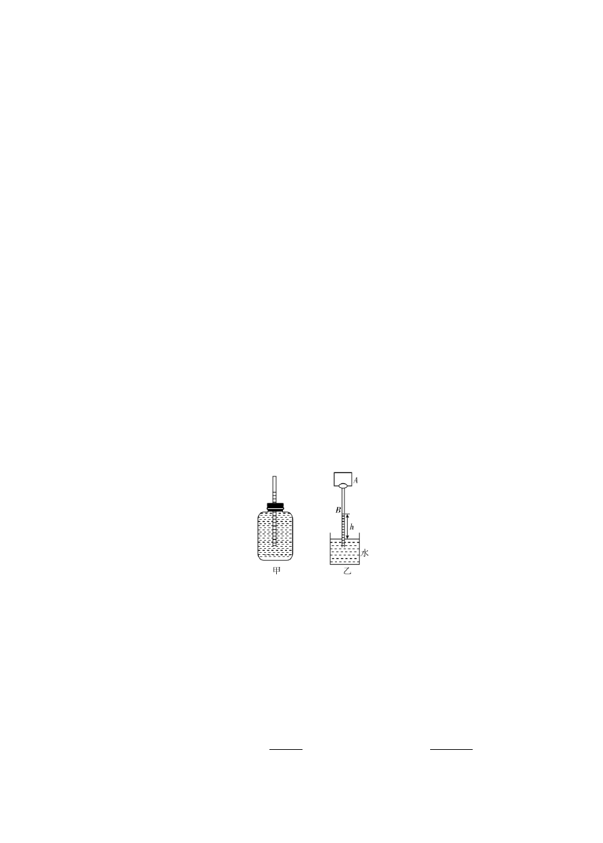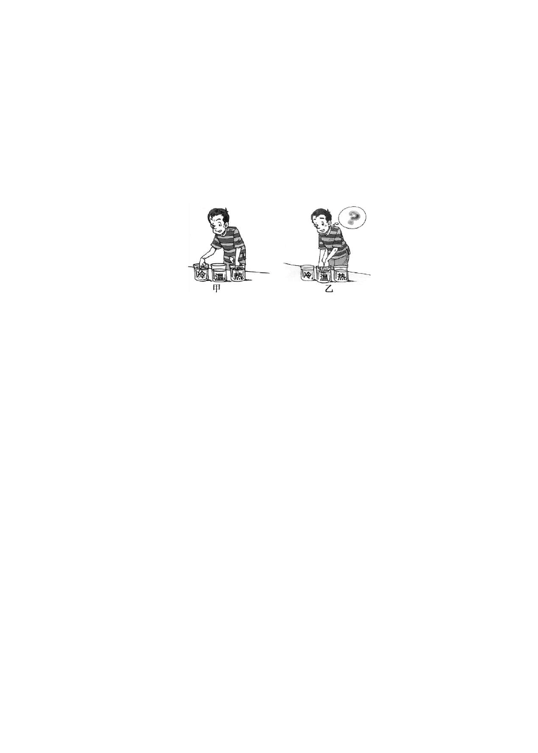天才是百分之一的灵感加百分十九十九的努力

课堂小结（略） 课堂练习（略） 布置作业（略）

典案二 导学设计

学点 1：温度
实验：如图 3－1－5 所示，先把两手分别插入热水和冷水中，过一会儿，再把两手同时插入温水中，说出两只手对温水的感觉。

图 3－1－5
问题：人凭感觉能否准确判断温度的高低？为了准确测量物体的温度，需要什么工具？ 答： 人凭感觉不能准确判断温度的高低。为了准确测量物体的温度，应使用温度计进
行 测 量 。
学点 2：温度计的测温原理以及标度方法

图 3－1－6
实验 1：如图3－1－6 甲所示，设计一个测温装置，其中细玻璃管上端封闭，下端开口。先给细玻璃管封闭端加热，再迅速将带有玻璃管的橡皮塞塞住瓶口。将装置中的小瓶先放在 热水中，再放在冷水中，观察水柱的位置。
实验 2：如图乙所示制作一个测温装置，A 为一小塑料瓶，B 为一吸管，通过软木塞与 A 连通，管的下端竖直插在大水槽中，并使吸管吸入一段水柱，根据管中水柱高度的变化可测出相应的温度。

思考：
问题 1：图甲装置中的测温物质是 水 ，图乙装置中的测温物质是 空气 ，它们都

每天练一练

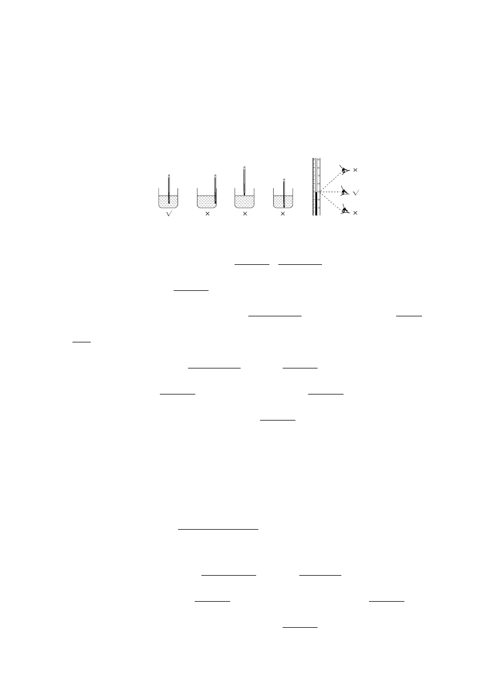天才是百分之一的灵感加百分十九十九的努力

是根据物质 热胀冷缩 的规律制作的。
问题 2：把在标准大气压下 冰水混合物 的温度定为 0 ℃， 沸水 的温度定为
100 ℃。0 ℃和 100 ℃之间分为 100 等份，每个等份代表 1 ℃。人体的正常体温约是
37 ℃。
学点 3：温度计的使用
实验：用温度计测量水的温度。

图 3－1－7
总结：温度计的正确使用方法——“五会”。
- 会认：观察温度计的零刻度线、 量程 和 分度值 。
- 会选：选择适当 量程 的温度计。
- 会放：温度计的玻璃泡要与被测液体 充分接触 ，玻璃泡不得触及容器的 底或壁 。
- 会读：要待温度计的 示数稳定 后再读数， 不能 将温度计从被测液体中拿出来读数；读数时视线应 垂直 于温度计，与温度计内的液面 相平 。
- 会记：做好读数的记录，记录时要写上 单位 。
问题：下面是使用温度计的操作步骤，将各步骤的标号按正确的操作顺序填在下面的横线上。
A.选取适当的温度计 B.估计被测物体的温度
C.让温度计的玻璃泡与被测物体充分接触D.观察温度计的读数
E.取出温度计
操作步骤的正确顺序是 B、A、C、D、E 。
学点 4：体温计
阅读教材 P50 内容，回答下列问题：
问题 1：体温计的测量范围是 35～42 ℃ ，分度值是 0.1 ℃ 。
问题 2：测体温前，应先用 酒精 给体温计消毒。测体温时，水银受热 膨胀 ，经缩口升入直玻璃管中；当体温计离开人体时，水银变冷 收缩 ，直玻璃管内的水银不能退
每天练一练

天才是百分之一的灵感加百分十九十九的努力

回玻璃泡内，水银柱在 缩口处 断开，所以体温计 可 （选填“可”或“不可”）离开
人体后读数。使用后，必须 用力甩几下体温计 ，使留在直玻璃管中的水银退回到玻璃泡中。

第三章 物态变化

第 2 节 熔化和凝固

教材解读

知识与技能

教学
目 过程与方法
标

情感、态度与价值观
本节教材用学生熟悉的水的三态变化引入新课，然后说明固体、液体和气体在一定条件下都会发生状态的变化，并举例以激发学生的兴趣，再说明熔化和凝固的物理含义，强调熔化和凝固都是一个过程，完成每个过程都需要一定的时间。
探究固体熔化时温度的变化规律，实验前要强调酒精灯的正确使用方法。要求学生不仅要学习固体熔化时温度变化的规 律，体验探究科学知识的乐趣，还要求学生学习科学家的科学探究方法，领悟科学的思想和精神。
结合学生从实验中得到的熔化曲线，得出“晶体有一定的熔 点，非晶体没有一定的熔点”的结论，用有没有一定的熔点来鉴别晶体和非晶体是一种重要的鉴别方法。

①认识物质的气态、液态和固态三种形态，能描述这三种物态的基本特征；
②了解熔化、凝固的含义及它们的吸、放热情况；
③了解晶体和非晶体的区别；
④了解熔化曲线和凝固曲线的物理含义，提高学生的看图能力。
①通过探究固体熔化时温度变化的规律，感知发生状态变化的条件；
②了解有没有固定的熔化温度是区别晶体和非晶体的一种方法；
③通过探究活动，了解图象是一种比较直观的表示物理量变化的方法。

通过教学活动，激发学生对自然现象的关心，产生乐于探索自然现象的情感。



每天练一练

天才是百分之一的灵感加百分十九十九的努力

重 重点
难
点
处 难点
理
通过观察晶体与非晶体的熔化、凝固过程，培养观察能力、实验能力和分析概括能力。实验过程中，给予学生适当点拨， 教给学生设计实验、进行实验、分析实验的方法。
根据实验总结熔化和凝固时温度的变化规律，并用图象表 示。作好晶体与非晶体的熔化、凝固图象，对比分析找出异同点，并进行总结。

改进方法：利用浓食盐水冷却使水结冰探究熔化实验。
步骤：①将浓食盐水放入冰箱冷冻室，一夜之后温度可达－
创新探究 22 ℃；②课前准备小试管，放入适量水，并将温度计放入水中，只要将温度计的玻璃泡浸没水中即可；③将小试管放入盐水中冷冻，几分钟后即可进行实验。
使用小试管优点：结冰快、不用酒精灯加热（可用手加热）、可反复实验。

典案一 教学设计

【新课引入】
【新课推进】
一、物态变化
教学过程
教师札记
采用素材一中导入方式一【情景导入】。

通常，物质存在固态、液态和气态这三种状态， 一般这三态之间又可以在一定的条件下相互变 化，物质各种状态间的变化叫做物态变化。下面， 我们先具体研究物态变化中的熔化和凝固。

（续表）

二、熔化和凝固
教学过程
教师札记

导入语：首先，我们进行一个小实验，实验时同学们要注意观察实验中蜂蜡的物态变化过程，尤其是状态的变化。
演示“蜂蜡熔化与凝固”实验。
归纳引入定义：（1）物质从固态变为液态的过程叫做熔化；
（2）物质从液态变为固态的过程叫做凝固。

引入熔化和凝固概念时可以展示图片，体验物理现象中的美感和震撼。

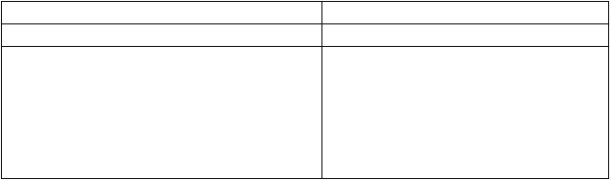

每天练一练

天才是百分之一的灵感加百分十九十九的努力

三、探究物质的熔化
导入语：同学们，固体在熔化过程中是一下变成液体还是有一个过程？你们有没有注意到，固体在熔化过程中温度是如何变化的呢？下面，我们通过探究来研究一下。
实验：探究固体熔化时温度的变化规律。教师简单介绍装置，巡回指导。
设问：海波（或冰）和石蜡（或松香）在什么情况下由固体变成液体？在熔化过程中，它们的温度如何变化？它们在熔化过程中的温度变化相同吗？
多媒体展示图片：用图象法分析所收集的数据，然后投放学生所画的图像。

提示 1：注意观察海波在 AB 段、BC 段、CD 段分别处于什么状态？温度如何变化？
提示 2：对比石蜡与海波的温度变化。师生共同分析：

归纳：海波（或冰）熔化时温度不变，但需要吸热；石蜡（或松香）熔化时温度升高，需要吸热。
（续表）

可配合播放视频“蜂蜡 的熔化”（见素材二）。

可播放视频“晶体和非晶体的熔化和凝固”（见素材二）。

提示探究注意事项（见素材三）。

教学过程 教师札记

四、晶体和非晶体
引入定义：通过探究我们找到了海波和石蜡熔化时温度的变化规律，像海波这样在熔化过程中尽管不断吸热，温度却保持不变的固体叫做晶体；像石蜡这样在熔化过程中，不断吸热，温度不断上升，没有固定的熔化温度的固体叫做非晶体。
多媒体展示晶体和非晶体的图片，认识生活中常见的晶体和非晶体。

提示：晶莹透明的物体不一定就是晶体，比如玻璃就是非晶体。

可播放视频“固体熔化时温度的变化规律及图象分析”（见素材二）。

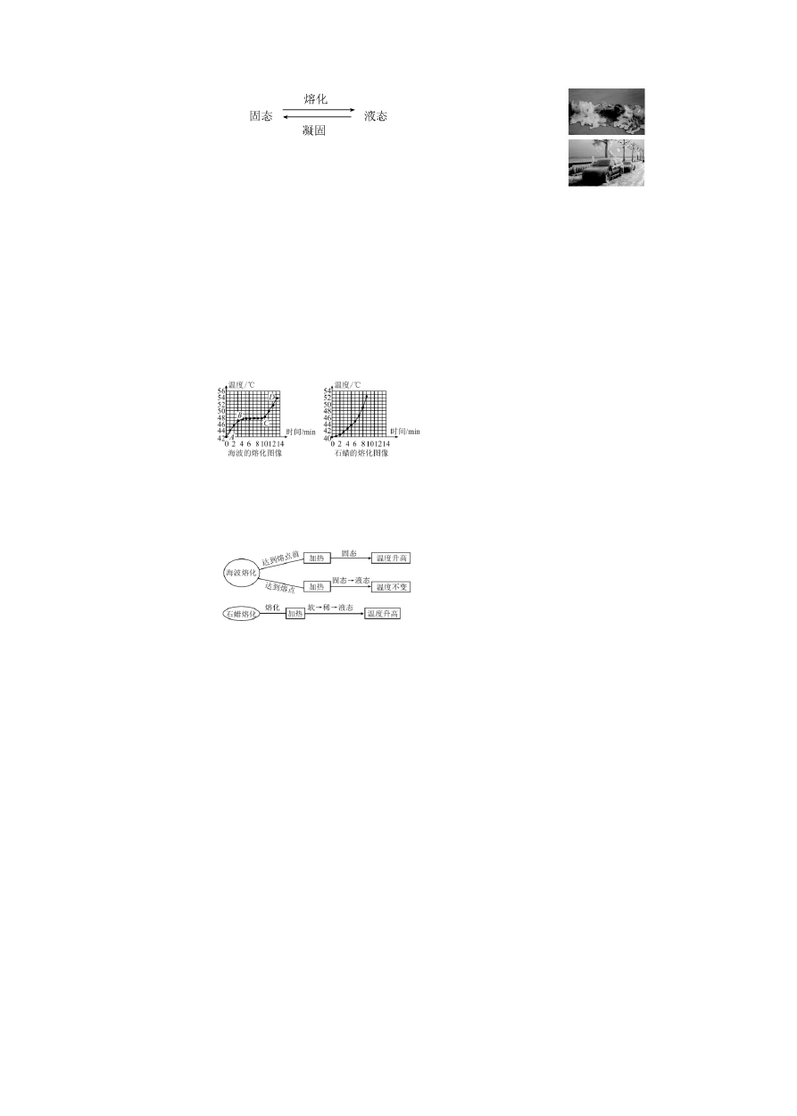

每天练一练

以上内容仅为本文档的试下载部分，为可阅读页数的一半内容。如要下载或阅读全文，请访问：https://d.book118.com/978135065117006033

